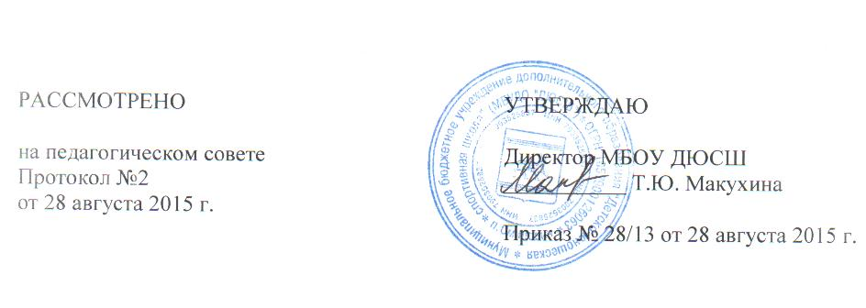
План
работы педагогического совета
МБУДО ДЮСШ на 2015 – 2016 учебный год

№ | Вопросы педагогического совета | Сроки проведения | Ответственный
1. | 1.Итоги работы ДЮСШ за 20014-2015 учебный год и задачи на 2015-2016 учебный год. 2.Утверждение планов работы на учебный год и о требованиях к рабочим планам, ведению документации.  3.Рассмотрение и принятий положений по вопросам соблюдения законодательства РФ в сфере образования связи с переименованием МБУДО ДЮСШ | август | Макухина Т.Ю.
2. | 1.Состояние учебно–тренировочной работы в группах начальной подготовки, учебно-тренировочных группах | декабрь | Башкиров Е.А.
3. | Организация тестирования учащихся в рамках целевой спортивно-оздоровительной программы «Президентские состязания». | март | Скляднев Н.В.
4. | Предварительные итоги работы ДЮСШ за 2015-2016 учебный год. Организация летней спортивной работы с учащимися. О сдаче отчетной документации. | май | Макухина Т.Ю.

